上海震旦职业学院学工简报
（2020-2021-2学期 第10期，总第10期）
主办：学工部（学生处） 2021年5月19日
【直通校情】
同上一堂思政大课
----我校组织学生扎实开展“四史”学习教育

“四史”学习教育开展以来，上海震旦职业学院深入学习贯彻习近平总书记在党史学习教育动员大会上的重要讲话精神，深刻把握学党史、悟思想、办实事、开新局的内涵要求，推动“四史”大课学习教育往深里走、往实里走、往心里走，推动学生工作高质量发展。
这次“四史”大课，校党委学工部门精心组织，有序开展，举办简报，定期提示，务求实效。各二级学院党总支带领辅导员深入班级，进入宿舍，督促指导，组织交流，努力做到“学史明理、学史增信、学史崇德、学史力行”，增强学生们对党的政治认同、思想认同、情感认同，传承红色基因，坚定对马克思主义的信仰、对中国特色社会主义的信念、对中华民族伟大复兴中国梦的信心，培根铸魂，践行社会主义核心价值观，努力培养德智体美劳全面发展的社会主义建设者和接班人。
1.创新学习方式。学习中，有的组织同学在线交流，大家谈体会、讲心得、说收获，学习入脑入心。有的组织学生还作笔记，发截图，深入思考，群内讨论，学风炽盛。学生参加学习人数4182人，在校班级学习参与率100%.
2.营造学习氛围。学校积极引领学生在以党史教育为重点的“四史”教育中，学习了解掌握党史知识，思考领悟把握党的一百年历史中贯穿的大逻辑、大道理、大趋势。学生们在工间、在课余、在教室、在宿舍，或通过手机，或使用平板，或打开电脑，认真学习时不我待，深刻领悟聚精会神，让我们看到了虎虎生风的青春脉动，洋溢着勃勃向上的蓬勃朝气。“学党史、强信念、跟党走”，让青春成为党千秋伟业中生机勃发、高歌猛进的持久风景。
3.务求学习实效。同学们如是说（摘录如下），
机电学院19级数字媒体应用技术班罗意敏：
“观看完思政大课后我感慨万千，直至今日，中国人民取得了举世瞩目的伟大成就，用自己的双手创造了辉煌，用自己的力量筑起抵抗病毒的围墙，一步一个脚印，向着两个一百年的奋斗目标不断前行。作为一名青年大学生，我更是要有着坚定的立场和正确的思想认识，打好所学专业的基础，树立正确科学的奋斗目标，从身边的小事做起，从一点一滴做起，真正把四史牢记在心，真正地做到内化于心、外化于行。”
公共卫生学院20药学1班王艺梦：
“我在学习“四史"的过程中一定要注重学以致用。在学习中牢记学习“四史"过程中学到的东西，坚守初心，奋发作为，为建设祖国的美好未来献出自己的一份力。”
公共卫生学院20护理7班李焕：
“今天，我们处在最好的时代，但仍然不能忘记新中国是怎么来的、今天的幸福生活是怎么来的。作为当代大学生，我们要坚定不移地传承红色基因，树立为人民服务的正确价值观，为实现中华民族伟大复兴奋斗！”
教育学院19学前13班王金晶：
“坚定不移走改革开放这条正确之路，是实现中华民族伟大复兴的必然选择。我们党坚持马克思主义的思想路线不断推进马克思主义中国化，坚持并丰富党的基本理论、基本路线、基本纲领使社会主义和马克思主义在中国大地上焕发出勃勃生机，取得了我们这样一个十几亿人口的发展中大国摆脱贫困、加快实现现代化、巩固和发展社会主义的成功经验。”
教育学院20学前2班张超杰：
“经过“四史“学习，让我更加深刻的认识了党，以及明确了自己的奋斗目标，即永远跟党走的决心。中国共产党领导中国人民，经过北伐战争、土地革命战争、抗日战争和解放战争打败了帝国主义、封建主义和官僚资本主义三座大山的统治，取得了新民主主义革命的胜利，建立了人民民主专政的人民共和国。在建国以后，党领导各族人民继续前进，战胜了帝国主义、霸权主义的威胁、颠覆、破坏和武装挑衅，维护了中国的独立和安全。作为新时代青年，我们应当肩负起建设祖国地重任，不断地学习，不断地武装自己，使自己成为一个有用之才，对社会有用，对国家有用。”
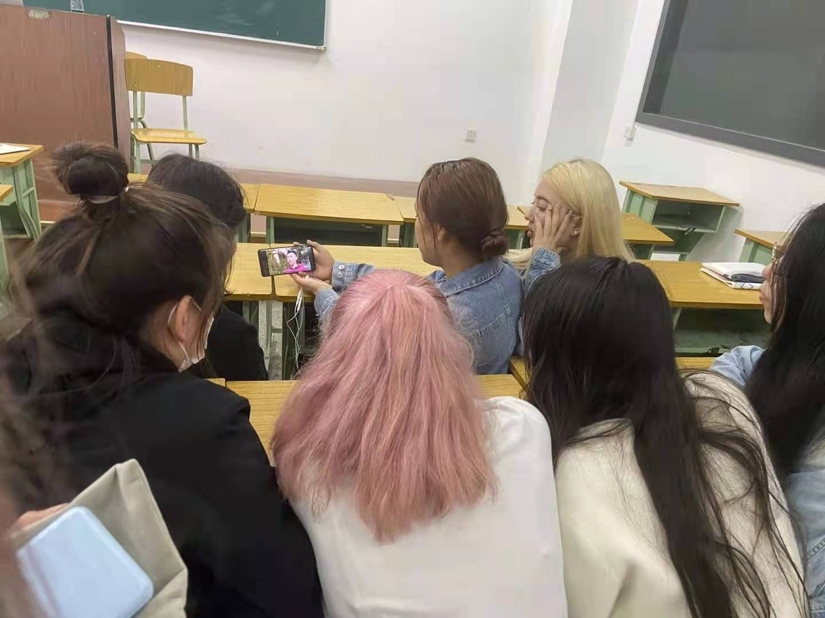
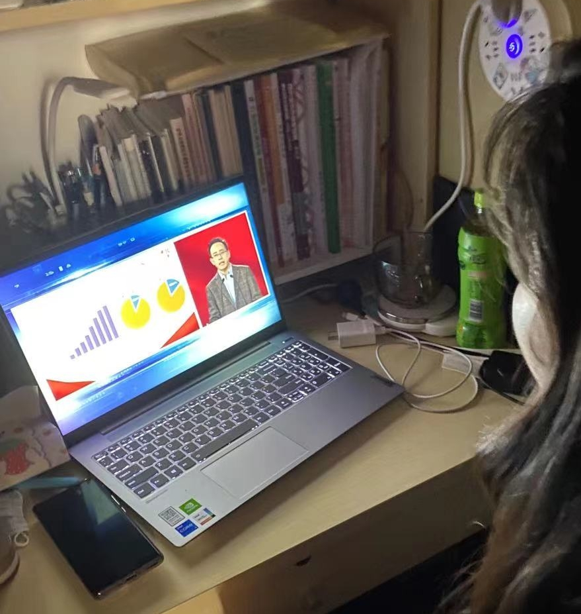
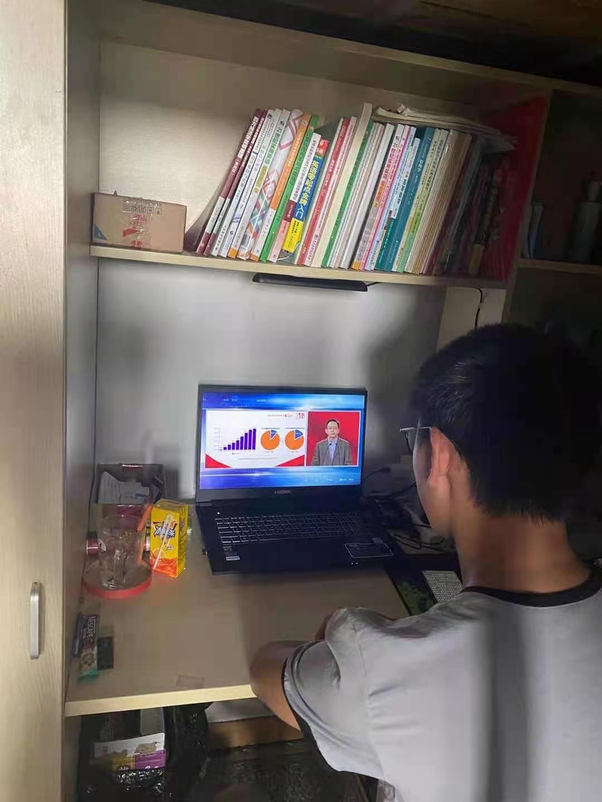
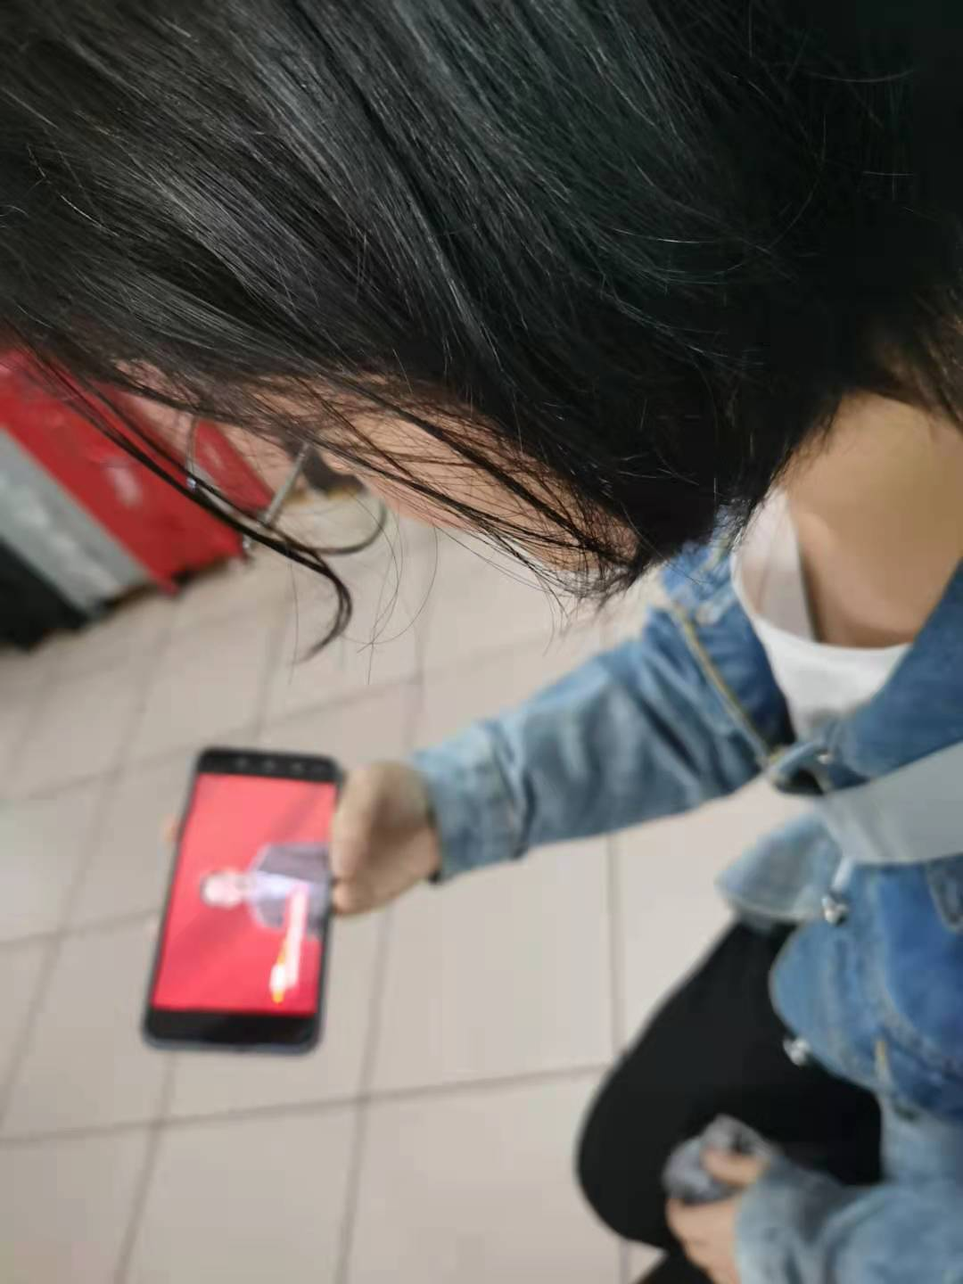

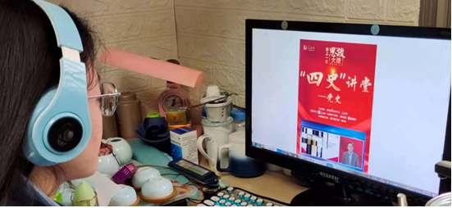

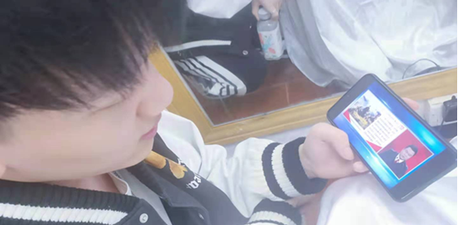

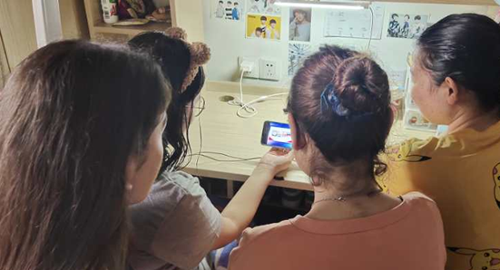
责编/撰稿：陈亚立 供图：各学院
报：校党委宣传部 发：校内学工书记群

